2

1

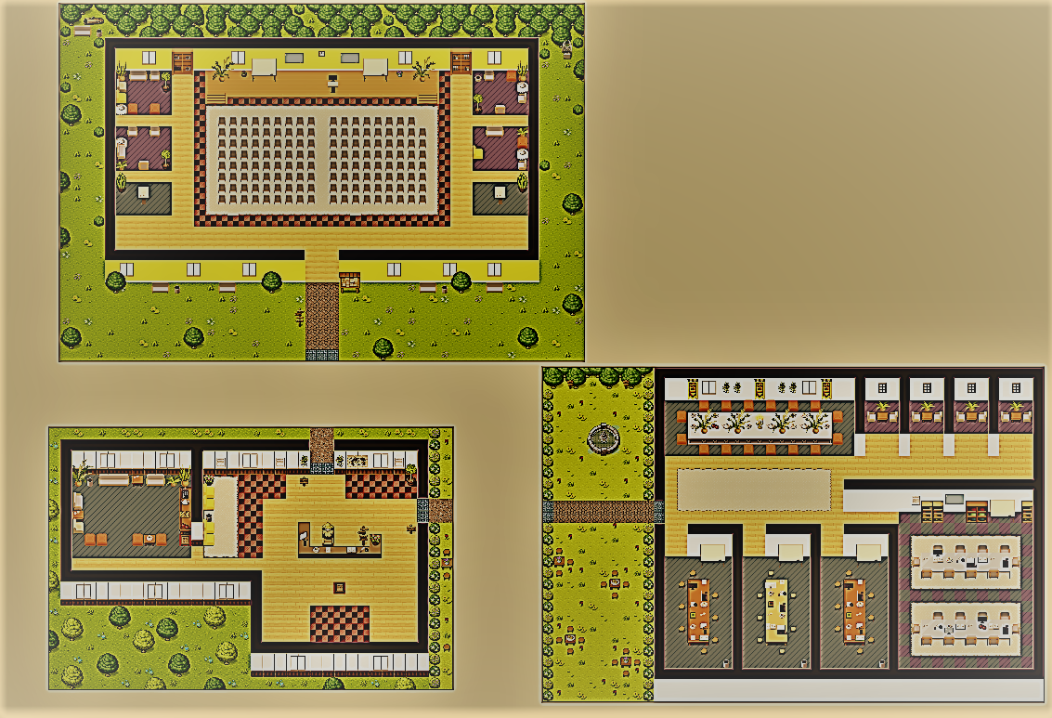

1 [Stage](https://play.workadventu.re/@/ecd/test/bühne)

2 [Workshops](https://play.workadventu.re/@/ecd/test/wohnzimmer)